# BREVET de TECHNICIEN SUPÉRIEUR

# Conception et Réalisation de Carrosserie

### Épreuve E4 : Conception préliminaire de produits carrossés

- SESSION 2020 -

**Camion grue à plateau ridelle de longueur variable**

# DOSSIER TECHNIQUE

Dossier technique : 10 pages, numérotées de DT1 à DT10.

À l'attention du bureau d'études

**DT1 : Demande client**



**ADER**

Demande de devis

Dans le cadre de notre activité, notre société aurait besoin d'un aménagement spécial pour l'un de nos camions.

Nous possédons un camion de marque MAN type TGS 41.780 8 x 4 BB équipé d'une grue Palfinger type PK92002SH type G et d'un plateau ridelle de longueur utile de 5,80m.

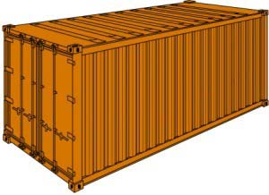D'une part, nous envisageons pour ce camion de pouvoir transporter des conteneurs maritimes normalisés de 20 pieds (container) ; normes ISO 668 et ISO 1496.

Pour information, nous vous précisons ci-après, les caractéristiques de diverses tailles :

|  |  |  |  |  |  |
| --- | --- | --- | --- | --- | --- |
| **Nom** | **Longueur** | **Largeur** | **Hauteur** | **Masse** | **Volume** |
| Mini container | 1,98 m | 1,97 m | 1,91 m | 560 kg | **6 m3** |
| 2,42 m | 1,98 m | 2,21 m | 700 kg | **8 m3** |
| 2,44 m | 2,20 m | 2,26 m | 720 kg | **9 m3** |
| 3,00 m | 2,20 m | 2,26 m | 900 kg | **12 m3** |
| 3,00 m | 2,44 m | 2,60 m | 955 kg | **15 m3** |
| 4,55 m | 2,20 m | 2,26 m | 1030 kg | **18 m3** |
| 20 pieds | 6,06 m | 2,44 m | 2,59 m | 2350 kg | **33 m3** |
| 40 pieds | 12,19 m | 2,44 m | 2,59 m | 3850 kg | **65 m3** |

D'autre part, notre société est spécialisée dans la livraison et le montage de grues démontables, dont les structures métalliques peuvent mesurer jusqu'à 7 m.

Notre souhait est de pouvoir disposer d'un plateau extensible en longueur (allonge), possédant un système de blocage en position, si possible manuellement, pour supporter les différents frets (pouvant aller jusqu’à 1,20 m supplémentaire). On peut considérer qu'une masse de 1000 kg peut être embarquée par cette rallonge.

L'ensemble rallonge ne devra pas dépasser la masse de 150 kg et pourra être manipulable à la main avec un système de blocage en position à la longueur désirée.

Une discontinuité de niveau avec le tablier du plateau ridelle ne devra pas dépasser 50 mm.

Compte tenu de nos relations antérieures avec votre société, le budget alloué à cette adaptation doit rester économiquement viable.

Camion MAN Trucknology Génération S ; Poids autorisé 41 tonnes - Puissance moteur 780 ch DIN - Formule des roues 8 x 4, c'est-à-dire véhicule à quatre essieux avec deux essieux avant directeurs et deux essieux arrière moteur.

**DT2 : Châssis cabine MAN**

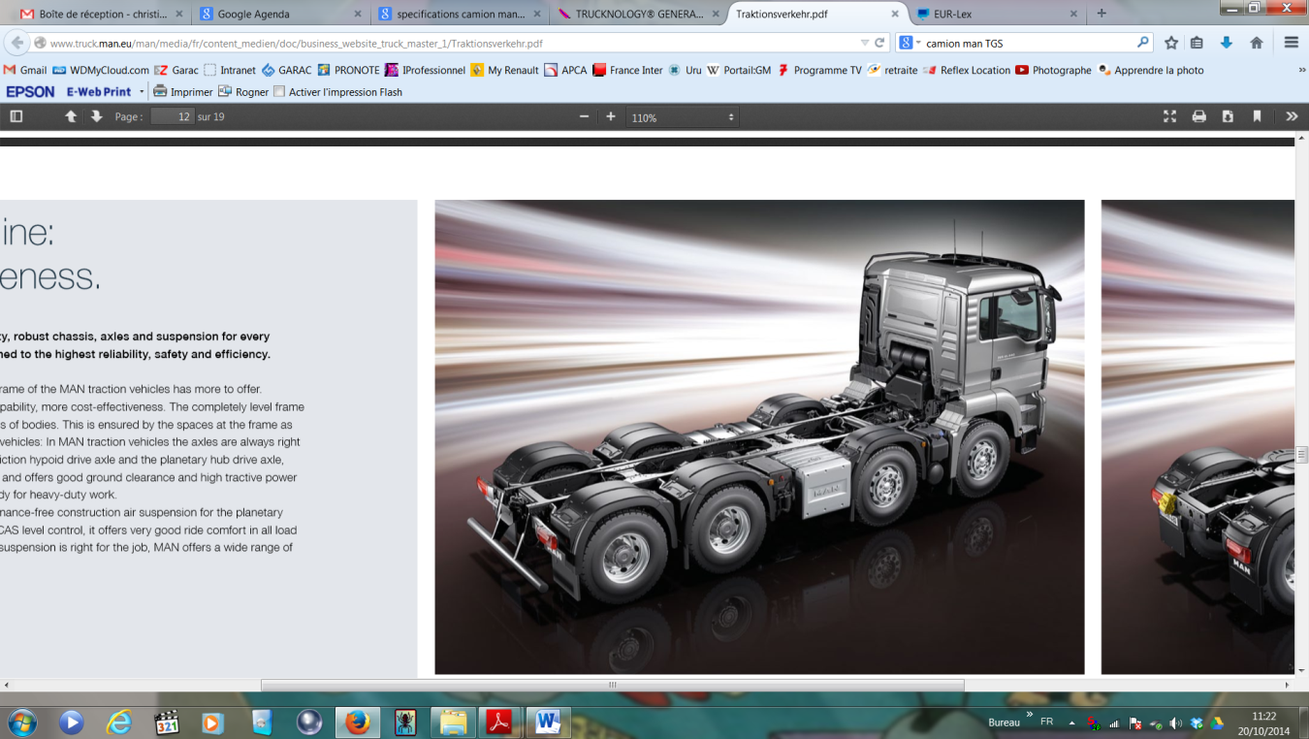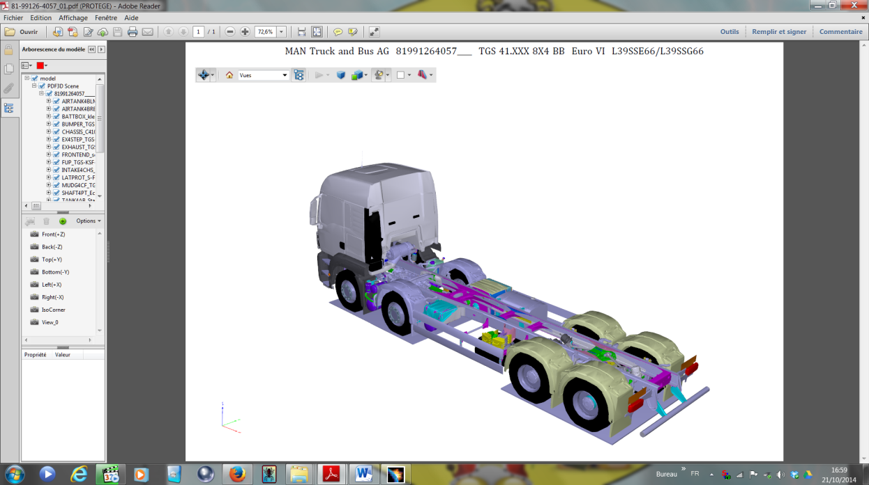

**Caractéristiques : MAN TGS 41.780 8x4 BB**

Le choix du véhicule porteur étant fait, les caractéristiques techniques du véhicule dont les différents éléments sont les suivants :

* Poids du châssis cabine (Pcc) : 10790 kg ;
* Répartition du Pcc sur le groupe d'essieux Avant (Pcc.AV) : 6825 kg ;
* Répartition du Pcc sur le groupe d'essieux Arrière (Pcc.AR) : 3965 kg ;

Avec les charges maxi sous les essieux suivants :

* Charge maxi sur chaque essieu Avant (Gaut1 et Gaut2) : 7500 kg ;
* Charge maxi sur chaque essieu Arrière (Gaut3 et Gaut4) : 13000 kg.

PTRA : 40150 kg

PTAC : 32150 kg

Les dimensions nécessaires sont données sur le plan constructeur.

Nombre de personnes : 1 conducteur et 1 passager. 75 kg par personne

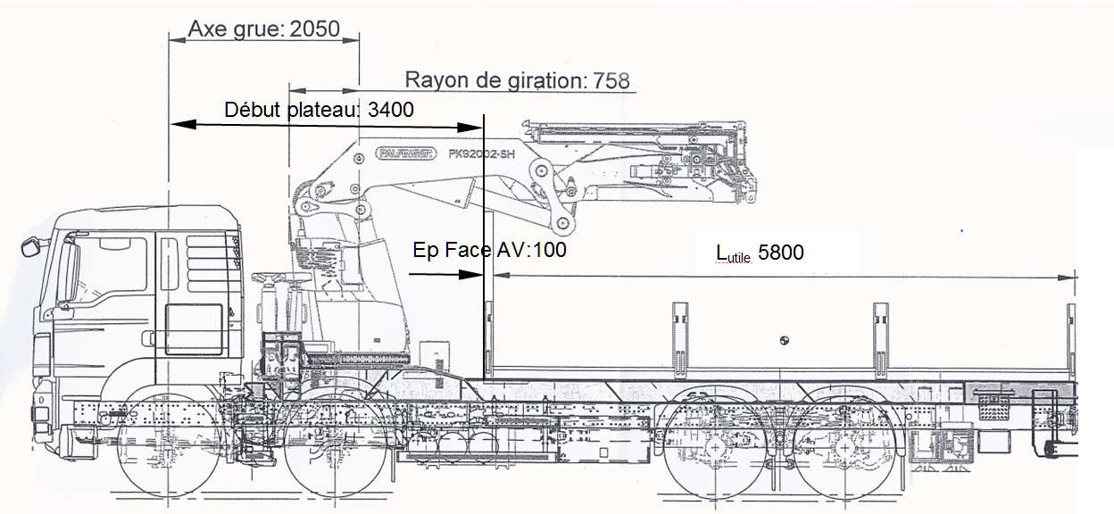

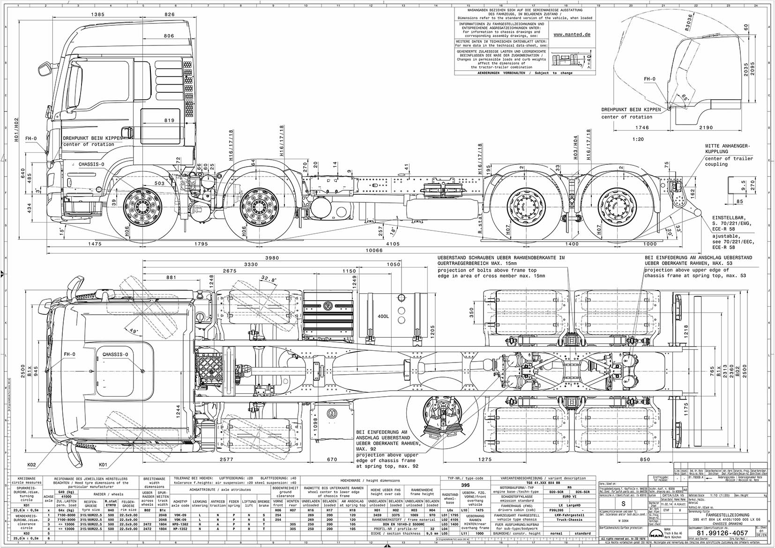

**DT3 : Plan du porteur**

**DT4 : EXTRAIT**

**Directives de carrossage**

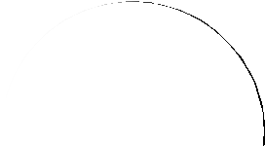

**TRUCKNOLOGY® GENERATION S et X(TGS/TGX)**

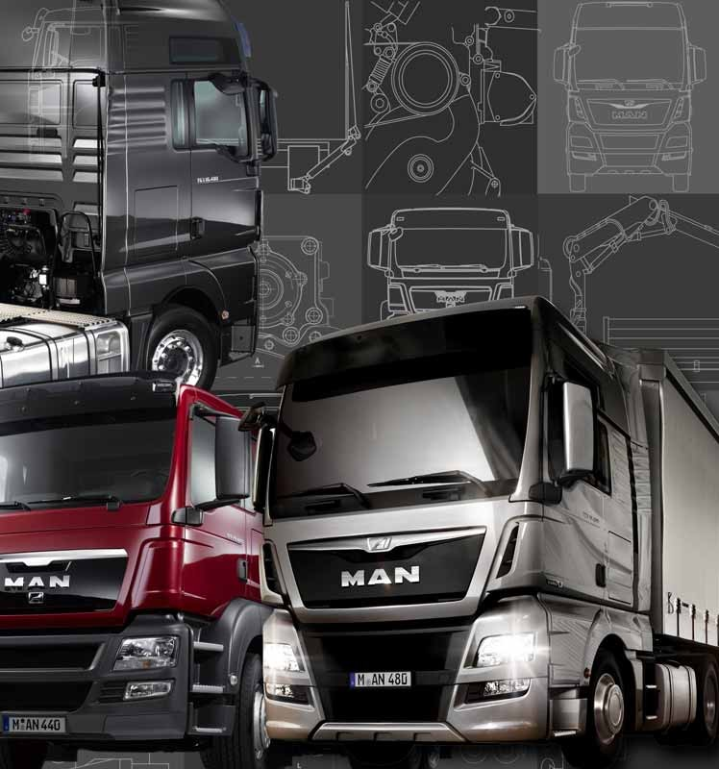**Edition 2013 version1.0**

**DT5**

**1 - Empattement théorique, porte-à-faux, centre théorique d’essieu**

L’empattement théorique est une variable auxiliaire pour déterminer la position du centre de gravité et des charges sur les essieux. Les figures suivantes en fournissent la définition.

**Figure 7 :**Empattement théorique et porte-à-faux du véhicule à quatre essieux avec deux essieux avant et deux essieux arrière (répartition quelconque des charges sur essieux) ESC-450.



I12

I23

I34

It

Ut

Gaut1

Gaut2

Gaut3

Gaut4

Centre théorique essieu AV

Centre théorique essieu AR

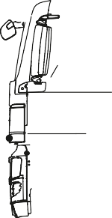

**Formule 8 :** Empattement théorique du véhicule à quatre essieux avec deux essieux avant et deux essieux arrière (répartition quelconque des charges sur essieux).

$$I_{t}= I_{23}+ \frac{G_{aut1}* I_{12}}{G_{aut1}+ G_{aut2}}+ \frac{G_{aut3}* I_{34}}{G_{aut3}+ G_{aut4}}$$

**Formule 9 :** Longueur autorisée pour le porte-à-faux arrière carrosserie du véhicule à quatre essieux avec deux essieux avant et deux essieux arrière.



# 2 - Calcul de la charge sur les essieux et pesage

Le calcul de la charge sur les essieux est absolument indispensable pour concevoir correctement la carrosserie. Les poids indiqués dans les documents de vente tiennent uniquement compte de l’équipement de série d’un véhicule. Des modifications de poids peuvent résulter d’équipements spéciaux ainsi que de tolérances de fabrication.

Une concordance optimale entre la carrosserie et le camion n’est possible qu’à condition que le véhicule soit pesé avant tout travail sur la carrosserie, les poids pesés devant ensuite être pris en compte dans le calcul de la charge sur les essieux.

Le véhicule doit être pesé dans les conditions suivantes :

- Sans chauffeur ;

- avec les réservoirs d’AdBlue® et de carburant pleins ;

- avec le frein de stationnement desserré, mettre des cales au véhicule ;

- amener le véhicule en position de roulage normale en cas de suspension pneumatique ;

- abaisser les essieux relevables jusqu’au sol (comme à l’état chargé) ;

- ne pas actionner les dispositifs d’aide au démarrage.

**DT6 : Calcul répartition charge sur essieux**

Situation 1 : la charge est située entre les essieux AV et AR.

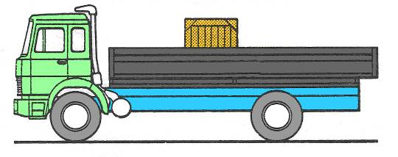



**G**

x

=

Ch

**Ch.AV**

**Ch.AR**

**Y**

**F**



Situation 2 : la charge est située en dehors des essieux AV et AR et en porte à faux AR

=

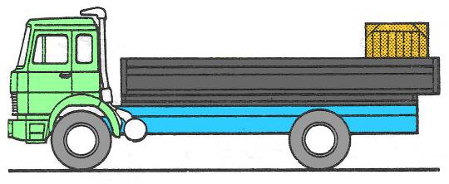



**G**

**F**

**G**

x





**Ch.AR**

**Ch.AV**

**Y**



Situation 3 : la charge est située en dehors des essieux AV et AR et à l’avant du véhicule.

Cette situation n’est pas ici illustrée mais les relations à utiliser sont les suivantes :



**DT7 : Dimensions profilés**

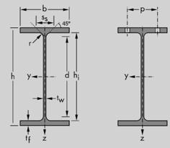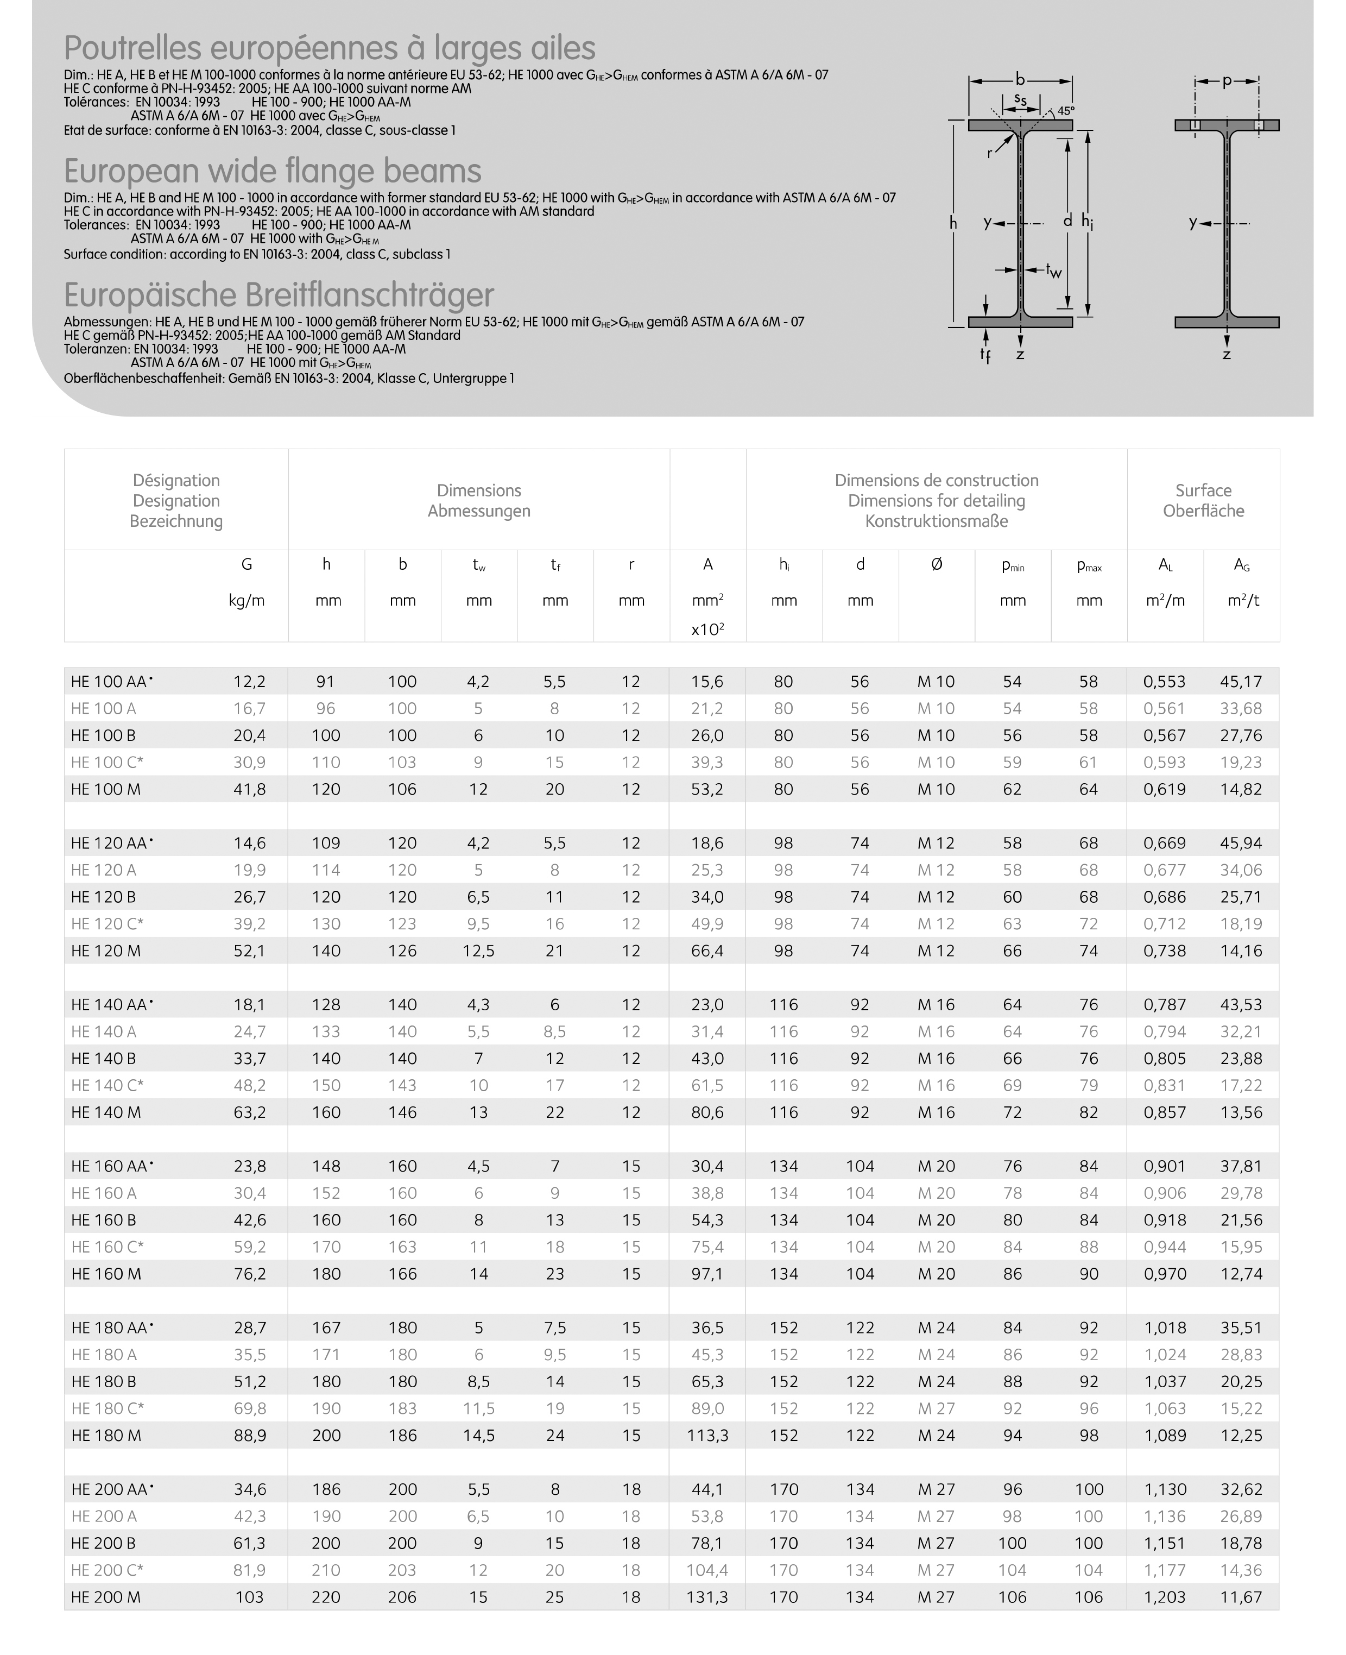

Source Arcelor Mittal

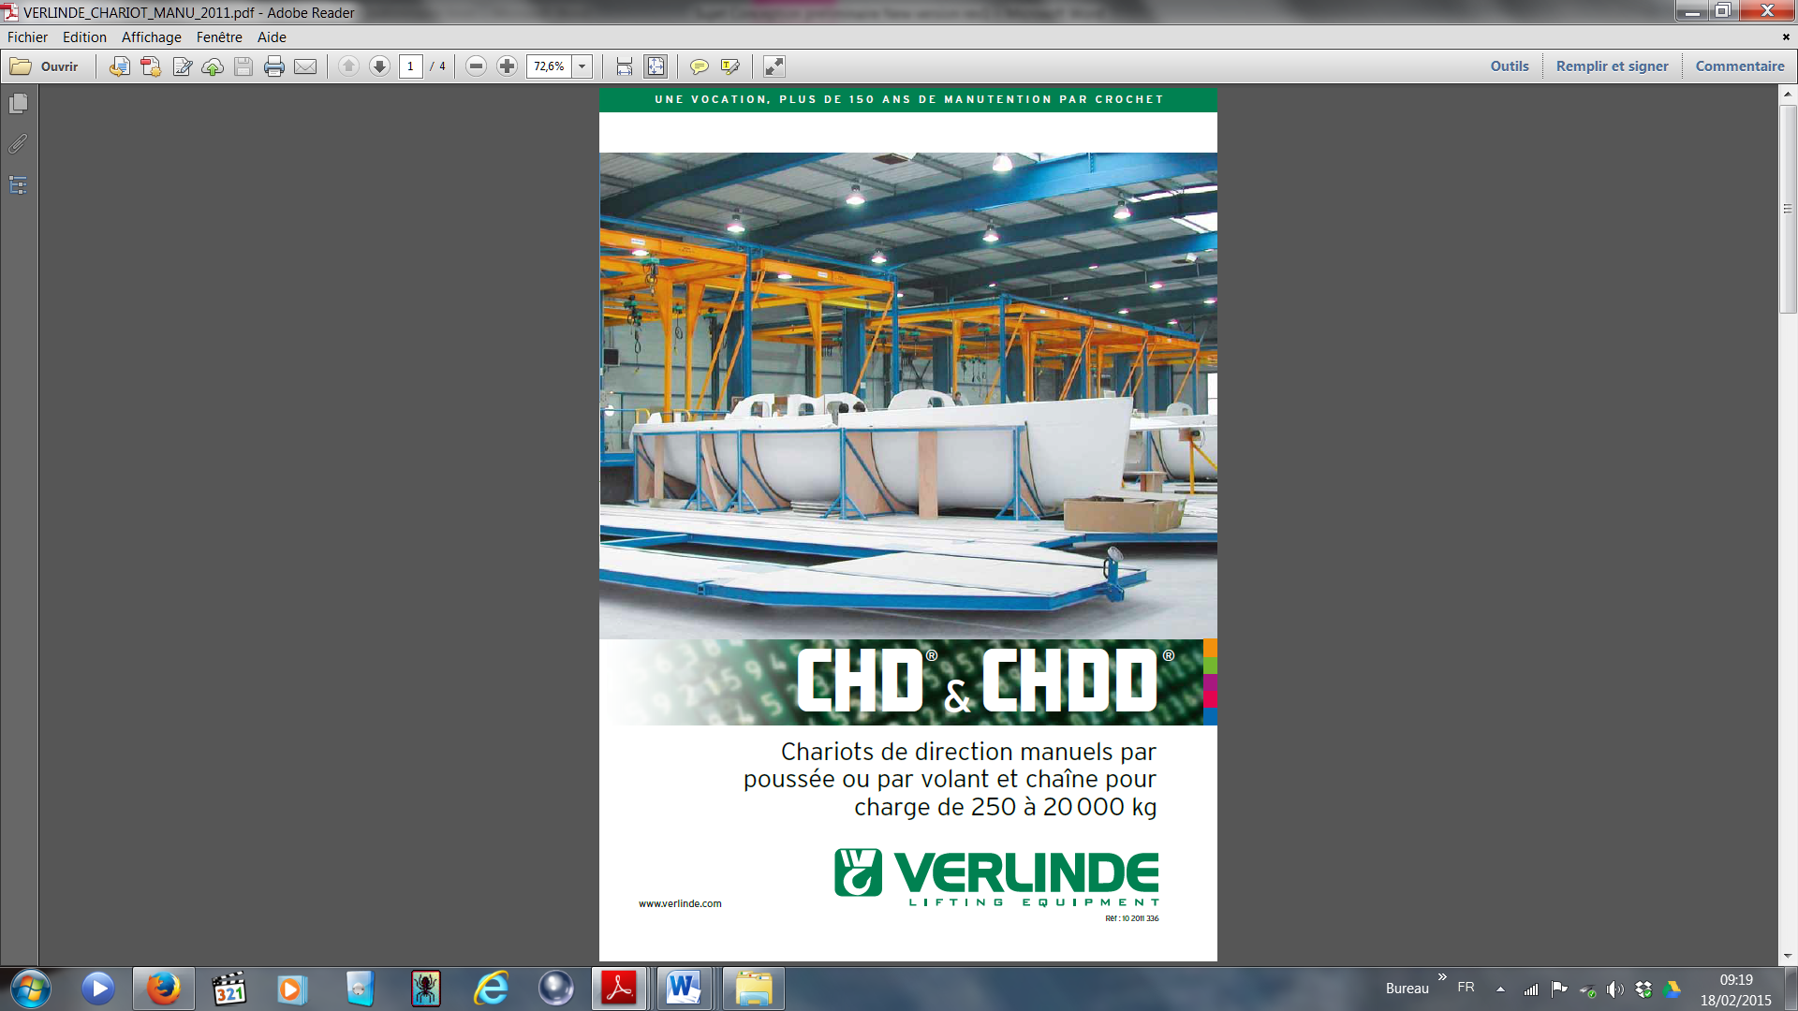

**DT8 : Chariot de manutention**

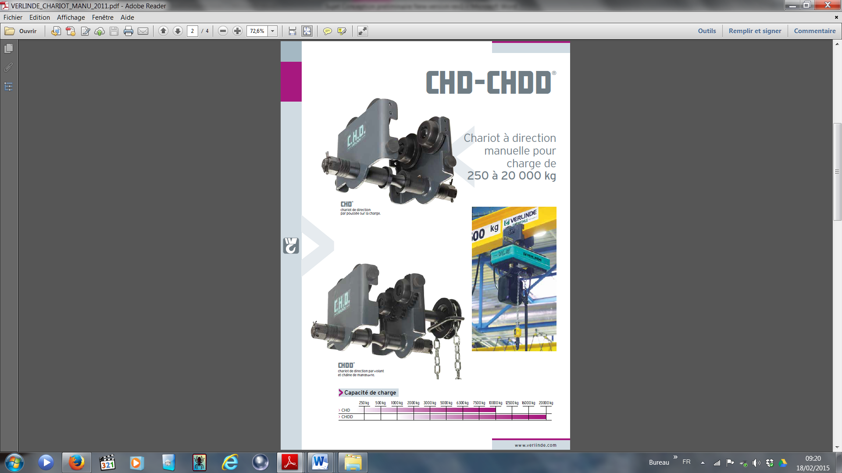

**DT9**

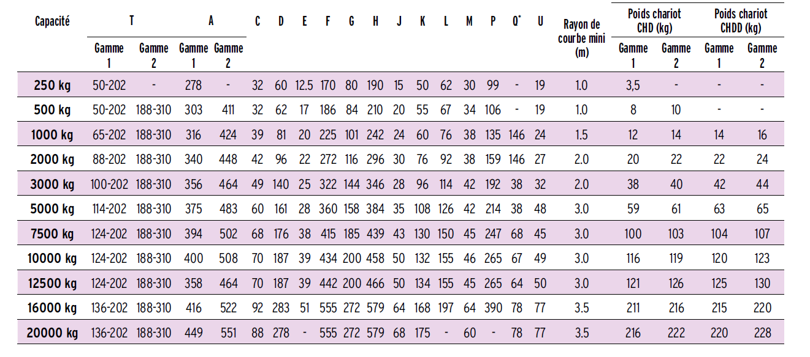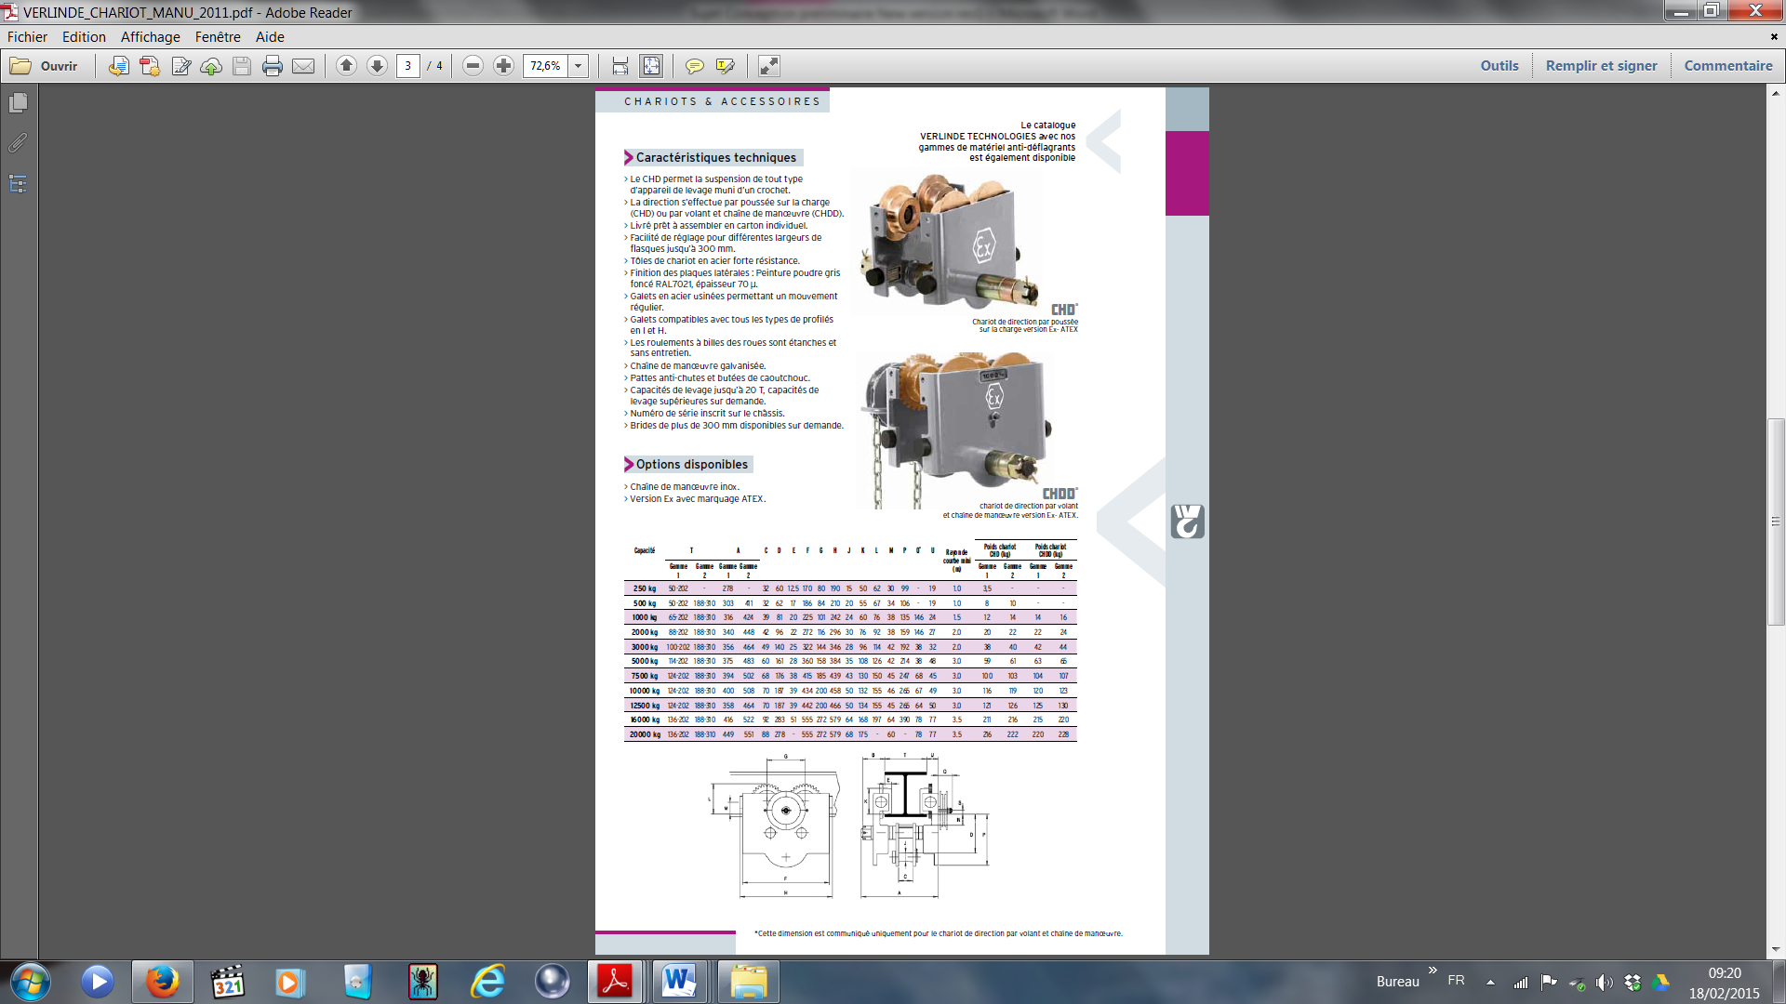

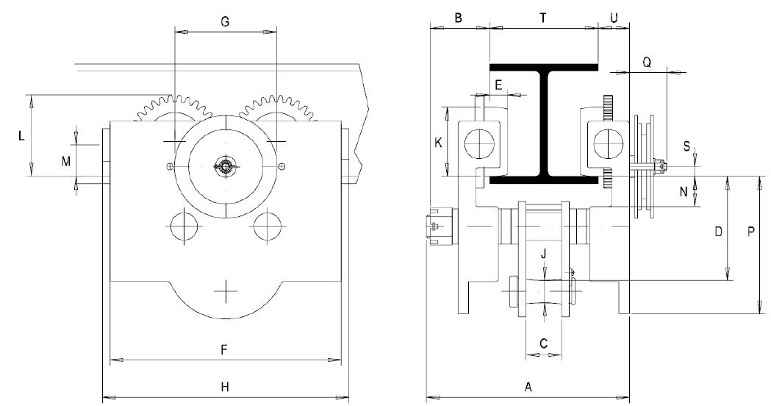

**DT10 : Capacité et gamme**